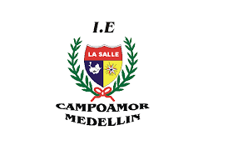INSTITUCIÓN EDUCATIVA LA SALLE DE CAMPOAMOR
TEMATICA DE QUIMICA 10ABC PARA PRUEBA DE SUFICIENCIA PARA 2022

AREA: QUIMICA INORGANICA
DOCENTE: ALBA ROCIO GIRALDO
GRADO: 10 ABC
ACCION EVALUATIVA: Evaluación

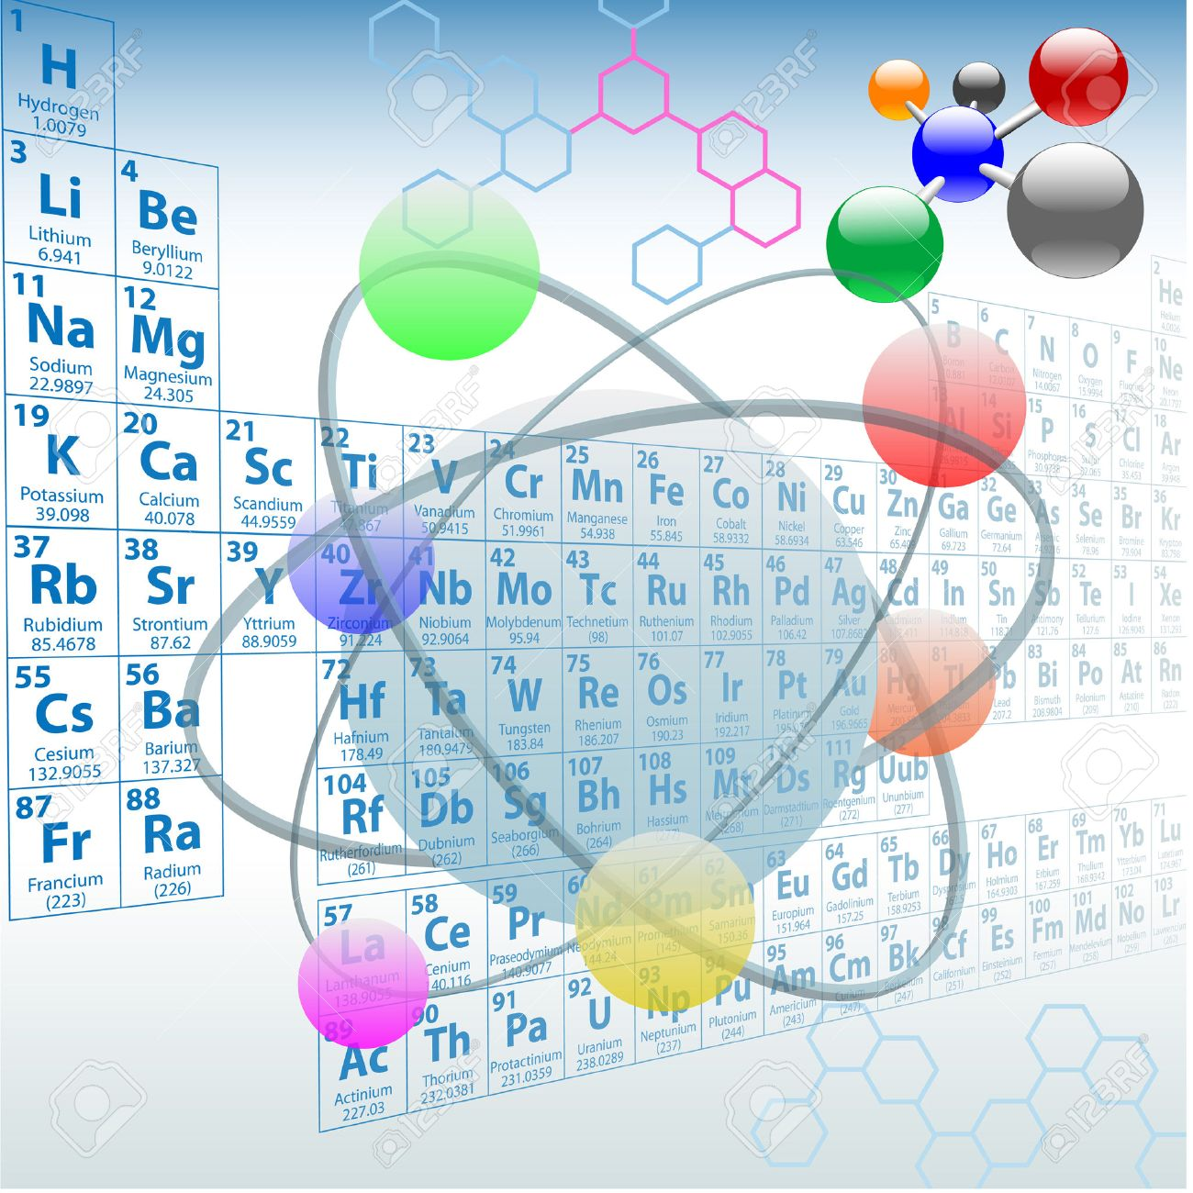

TEMATICAS DE ESTUDIO:

ASPECTOS FISICOQUIMICOS DE LAS SUSTANCIAS
- Propiedades de la materia y energía
- Modelos y estructura del, átomo
- Tabla periódica y configuración electrónica

BIBLIOGRAFIA: Cuaderno de clase, textos de química décimo, google y te puedes ayudar con los siguientes link
https://www.youtube.com/watch?v=H761xWKiEJg
https://www.youtube.com/watch?v=8uvluIhFX9I
https://www.youtube.com/watch?v=ioWNN6lGGNw

ASPECTOS ANALITICOS S DE LAS SUSTANCIAS
- Nomenclatura y fórmulas químicas
- Tipos de reacciones químicas

BIBLIOGRAFIA: Cuaderno de clase, textos de química decimo, google y te puedes ayudar con los siguientes link
https://www.youtube.com/watch?v=4FdLXk1Jv3E
https://www.youtube.com/watch?v=_7zWNAhZ0Lc

ASPECTOS FISICOQUIMICOS S DE LAS MEZCLAS
- Leyes de los gases y sus propiedades. Ejercicios de Boyle, Gay y gases ideales

BIBLIOGRAFIA: Cuaderno de clase, textos química de décimo, google y te puedes ayudar con los siguientes link
https://www.youtube.com/watch?v=9EH3-kwImnI

ASPECTOS ANALITICOS DE LAS MEZCLAS
- Clasificación de soluciones y ejercicios de Molaridad, molalidad y normalidad

BIBLIOGRAFIA: Cuaderno de clase, textos química de décimo, google y te puedes ayudar con los siguientes link
https://www.youtube.com/watch?v=IV00xeBk5qU

